Resolución del Pleno del Instituto de Transparencia, Acceso a la Información Pública y Protección de Datos Personales del Estado de México y Municipios, con domicilio en Metepec, Estado de México, a once de junio de dos mil veinticinco.

VISTO el expediente electrónico formado con motivo del recurso de revisión número 03620/INFOEM/IP/RR/2025, interpuesto por “XXXXXXXXXXXXXXXXXXX”, en lo sucesivo la parte Recurrente, en lo sucesivo la parte Recurrente, en contra de la respuesta del Ayuntamiento de la Paz, en lo subsecuente el Sujeto Obligado, se procede a dictar la presente resolución.

A N T E C E D E N T E S D E L A S U N T O
PRIMERO. De la Solicitud de Información.
Con fecha cinco de marzo de dos mil veinticinco, la parte Recurrente presentó a través del Sistema de Acceso a la Información Mexiquense (SAIMEX) ante El Sujeto Obligado, solicitud de acceso a la información pública, registrada bajo el número de expediente 00167/LAPAZ/IP/2025, mediante la cual solicitó información en el tenor siguiente:
“REQUIERO QUE ME INFORMEN CUANTAS PERSONAS SE ENCUENTRAN ADSCRITAS EN EL DEPARTAMENTO DE CATASTRO MUNICIPAL, REQUIERO SABE NUMERO Y NOMBRE COMPLETO DE LAS MISMAS Y ME ESPECIFIQUEN CUALES SON SUS FUNCIONES DE CADA UNA” (Sic)
Modalidad de entrega: A través del SAIMEX.

SEGUNDO. De la respuesta o entrega de la información
De las constancias que obran en el expediente electrónico, se advierte que el día veintiséis de marzo de dos mil veinticinco, el Sujeto Obligado dio respuesta a la solicitud de información en los siguientes términos:

“Se hace la acumulación del 00167/LAPAZ/2025 a 00045/LAPAZ/2025, ya que solicitan la misma información, se agrega archivo adjunto con la información requerida que obra en su archivo. “(Sic).

Adicionalmente, el Sujeto Obligado adjuntó el archivo electrónico denominado “00045.pdf”, mismo que no se reproduce por ser del conocimiento de las partes, sin embargo, será materia de estudio en el considerando respectivo.

Es importante mencionar, que la acumulación que realizó el Sujeto Obligado resulta improcedente para este Instituto, ya que, a la fecha de la solicitud del presente recurso, el Instituto ya había resuelto el recurso de revisión que dio origen la solicitud de información 00045/LAPAZ/IP/2025; por otro lado, el nombre y/o seudónimo de las partes Recurrentes es diverso; finalmente, el Sujeto Obligado no está facultado para realizar acumulaciones, puesto que es una facultad exclusiva de este Instituto. Por lo que, se le exhorta al Sujeto Obligado a garantizar el derecho de acceso a la información pública, así como cumplir sus obligaciones de transparencia.

TERCERO. Del recurso de revisión.
Inconforme con la respuesta notificada por El Sujeto Obligado, el Recurrente interpuso recurso de revisión, en fecha veintisiete de marzo de dos mil veinticinco, el cual fue registrado en el sistema electrónico con el expediente número 03620/INFOEM/IP/RR/2025; en los cuales arguye las siguientes manifestaciones:
- Acto impugnado
“ENTREGA DE INFORMACION INCOMPLETA” (sic)
- Razones o motivos de inconformidad
“NO REALIZAN DE MANERA COMPLETA LA ENTREGA DE INFORMACION” (sic)

CUARTO. Del turno y admisión del recurso de revisión.
El medio de impugnación fue turnado al Comisionado Presidente José Martínez Vilchis, por medio del sistema electrónico SAIMEX, en términos del artículo 185, fracción I, de la Ley de Transparencia y Acceso a la información Pública del Estado de México y Municipios, del cual recayó acuerdo de admisión en fecha treinta y uno de marzo de dos mil veinticinco, determinándose en ellos, un plazo de siete días para que las partes manifestaran lo que a su derecho corresponda en términos del numeral ya citado.

QUINTO. De la etapa de instrucción.
De las constancias que obran en el expediente electrónico del SAIMEX, se advierte que el Sujeto Obligado rindió su informe justificado en fecha tres de abril de dos mil veinticinco, sin embargo, no fue puesto a la vista por corresponder a una solicitud diversa.

Así mismo, se aprecia que no se llevaron a cabo audiencias durante la sustanciación del recurso de revisión, ni se ofrecieron pruebas por parte del Recurrente; todo lo anterior en términos de los artículos 185 fracciones II y IV, y 195 de la Ley de Transparencia y Acceso a la Información Pública del Estado de México y Municipios.

SEXTO. De la ampliación del término para resolver.
De las constancias que integran el expediente electrónico, se advierte que han transcurrido los términos de Ley, para la emisión de la resolución en el presente recurso de revisión, por lo que en fecha veinte de mayo de dos mil veinticinco, se notificó a las partes el acuerdo por el que se ordena ampliar el plazo para la emisión de la resolución, en términos del artículo 181 párrafo tercero de la Ley de Transparencia y Acceso a la Información Pública del Estado de México y Municipios, ordenándose turnar los expedientes a la resolución que en derecho proceda.

SÉPTIMO. Del Cierre de Instrucción.
Por lo que una vez transcurrido el periodo otorgado a las partes de siete días hábiles para realizar sus manifestaciones en el acuerdo de admisión, y no habiendo prueba pendiente por desahogar, ni que documentos que integrar al expediente electrónico, se decretó el cierre de instrucción en fecha dos de junio de dos mil veinticinco, en términos del artículo 185 fracción VI de la Ley de Transparencia y Acceso a la Información Pública del Estado de México y Municipios, ordenándose turnar el expediente a la resolución que en derecho proceda.

CONSIDERANDO
PRIMERO. De la competencia.
Este Instituto de Transparencia, Acceso a la Información Pública y Protección de Datos Personales del Estado de México y Municipios es competente para conocer y resolver el presente Recurso de Revisión, conforme a lo dispuesto en el artículo 5, párrafos trigésimo séptimo, trigésimo octavo y trigésimo noveno fracciones IV y V de la Constitución Política del Estado Libre y Soberano de México; ordinal 2, fracción II, 13, 29, 36, fracciones I y II, 176, 178, 179, 181 párrafo tercero y 185 de la Ley de Transparencia y Acceso a la Información Pública del Estado de México y Municipios; y 9, fracciones I y XXIII y 11 del Reglamento Interior del Instituto de Transparencia, Acceso a la Información Pública y Protección de Datos Personales del Estado de México y Municipios.

SEGUNDO. Sobre los alcances del recurso de revisión.
Derivado de la impugnación realizada, es preciso e importante señalar que el recurso de revisión inmerso en la Ley de Transparencia vigente en la entidad, tiene el fin y alcance que señalan los numerales 176, 179, 181 párrafo cuarto, 194 y 195 y demás aplicables de la Ley de Transparencia y Acceso a la Información Pública del Estado de México y Municipios vigente, el cual será analizado conforme a las actuaciones que obren en el expediente electrónico, con la finalidad de reparar cualquier posible afectación al derecho de acceso a la información pública y garantizando el principio rector de máxima publicidad.

TERCERO. De las causas de improcedencia.
En el procedimiento de acceso a la información y de los medios de impugnación de la materia, se advierten diversos supuestos de procedibilidad, los cuales deben estudiarse con la finalidad de dar cumplimiento a los principios de legalidad y objetividad inmersos en el artículo 9 de Ley de Transparencia y Acceso a la Información Pública del Estado de México y Municipios, en correlación con la seguridad jurídica que debe generar lo actuado ante este Organismo garante.
Siendo facultad de este Órgano entrar al estudio de las causas de improcedencia que hagan valer las partes o que se adviertan de oficio por este Resolutor y por ende objeto de análisis previo al estudio de fondo del asunto, en los presupuestos procesales sobre el inicio o trámite de un proceso, generando eficacia jurídica en las resoluciones, máxime que se trata de una figura procesal adoptada en la ley de la materia, la cual impide su estudio y resolución cuando una vez admitido el recurso de revisión se advierta una causa de improcedencia que permita sobreseer el recurso de revisión, sin estudiar el fondo del asunto; circunstancias anteriores que no son incompatibles con el derecho de acceso a la justicia, ya que éste no se coarta por regular causas de improcedencia y sobreseimiento con tales fines. Así las cosas, del análisis de los expedientes electrónicos no se advierte ninguna causa de improcedencia que se actualice ni mucho menos alguna hecha valer por alguna de las partes, procediendo al estudio del fondo del asunto, en los siguientes términos.

CUARTO. Estudio y resolución del asunto
El análisis y resolución del presente recurso, se funda en el contenido íntegro de las actuaciones que obran en el expediente electrónico, para así estar en posibilidad este Órgano Colegiado de dictar el fallo correspondiente conforme a derecho, tomando en consideración los elementos aportados por las partes y respetando en todo momento al principio de máxima publicidad consagrado en nuestra Constitución Federal, Local y demás leyes aplicables en la materia, así como en los tratados internacionales en los que el Estado Mexicano sea parte, en concordancia con el párrafo tercero del artículo 1 de la Constitución Federal y el diverso 8 de la Ley de Transparencia local.

Ahora bien, el artículo 179 de la Ley de Transparencia establece las causales para la procedencia del recurso de revisión, tal como se transcribe:
Artículo 179. El recurso de revisión es un medio de protección que la Ley otorga a los particulares, para hacer valer su derecho de acceso a la información pública, y procederá en contra de las siguientes causas:
- La negativa a la información solicitada;
- La clasificación de la información;
- La declaración de inexistencia de la información;
- La declaración de incompetencia por el sujeto obligado;
- La entrega de información incompleta;
- La entrega de información que no corresponda con lo solicitado;
- La falta de respuesta a una solicitud de acceso a la información;
- La notificación, entrega o puesta a disposición de información en una modalidad o formato distinto al solicitado;
- La entrega o puesta a disposición de información en un formato incomprensible y/o no accesible para el solicitante;
- Los costos o tiempos de entrega de la información;
- La falta de trámite a una solicitud;
- La negativa a permitir la consulta directa de la información;
- La falta, deficiencia o insuficiencia de la fundamentación y/o motivación en la respuesta; y
- La orientación a un trámite específico.
La respuesta que den los sujetos obligados derivada de la resolución a un recurso de revisión que proceda por las causales señaladas en las fracciones IV, VII, IX, X, XI y XII es susceptible de ser impugnada de nueva cuenta, mediante recurso de revisión, ante el Instituto.

Bajo estas líneas argumentativas, al retomar y delimitar los requerimientos del ahora Recurrente, de manera objetiva se precisa que requiere la siguiente información:

- Número, nombre y funciones del personal adscrito al departamento de Catastro Municipal, al 5 de marzo de 2025.

De conformidad con las constancias que obran en el expediente electrónico, se observa que el Sujeto Obligado dio respuesta por medio del sistema SAIMEX, a la solicitud de información 00167/LAPAZ/IP/2025; a través de los archivos electrónicos:
- 00045.pdf: constante de una foja, en formato pdf, de fecha diez de marzo de dos mil veinticinco, firmado por la Directora del Departamento de Catastro Municipal, en el que refiere lo siguiente:
“… asimismo en contestación a su oficio número LAPAZ/PM/UT/2025/0045 con número de Folio de solicitud 00045/LAPAZ/IP/2025, recibido por esta Oficina Catastral el día 05 de Febrero de la presente anualidad, donde me solicita en relación de las personas que se encuentran adscritas a el área de Catastro con nombre, cargo actual y funciones que desempeñan.
Al respecto le informo, que el personal que se encentraba adscrito al área el día 16 de enero de la presente anualidad son los siguientes:
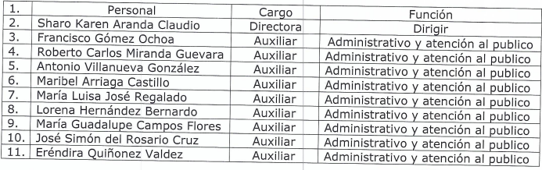
…” (Sic)

Es así como, derivado de la respuesta emitida por El Sujeto Obligado, el Recurrente, interpuso el presente recurso de revisión, señalando sustancialmente como sus razones o motivos de inconformidad, lo siguiente: “NO REALIZAN DE MANERA COMPLETA LA ENTREGA DE INFORMACION” (Sic).
De las constancias que obran en el expediente electrónico del SAIMEX, se advierte que el Sujeto Obligado rindió su informe justificado, sin embargo, no se pone a la vista por corresponder a una solicitud de información diversa.

A manera de referencia el Instituto de Seguridad Social del Estado de México y Municipios emitió el Manual del Procedimiento Operativo de Control de Plantilla de Personal a define como el “documento autorizado por el Gobierno del Estado de México, el cual contiene el número de plazas autorizadas por puestos, categorías, unidades de adscripción, percepciones brutas mensuales y datos personales del servidor público, así como tipo de relación laboral (sindicalizado o confianza).”

Conforme a lo anterior, se advierte que la plantilla de personal es el documento del que se puede contener entre otras cosas, el nombre del servidor público.

Asimismo, es de señalar que el artículo 98, fracción XV de la Ley del Trabajo de los Servidores Públicos del Estado y Municipios dispone que las instituciones públicas, tal es el caso del Ayuntamiento de La Paz, deberán elaborar un catálogo general de puestos y un tabulador anual de remuneraciones, tomando en consideración los objetivos de las instituciones públicas, las funciones, actividades y tareas de los servidores públicos, así como la cantidad, calidad y responsabilidad del trabajo.

Por otro lado, el Órgano Superior de Fiscalización del Estado de México le asiste la facultad de emitir los Lineamientos para la Integración del Informe Trimestral, en términos de la fracción XI del artículo 8 de la Ley de Fiscalización Superior del Estado de México, que es del tenor literal siguiente:
“Artículo 8.- El Órgano Superior tendrá las siguientes atribuciones: … XI. Establecer los lineamientos, criterios, procedimientos, métodos y sistemas, así como todas aquellas disposiciones de carácter general para las acciones de control y evaluación, necesarios para la fiscalización de las cuentas públicas y los informes trimestrales;”
Estos lineamientos son de observancia general para todos los servidores públicos de las entidades fiscalizables que desempeñen un empleo, cargo o comisión, de cualquier naturaleza en alguno de los poderes del Estado, en los ayuntamientos de los municipios y organismos auxiliares, así como los titulares o quienes hagan sus veces en empresas de participación estatal o municipal, sociedades o asociaciones asimiladas a éstas y en los fideicomisos públicos, y que manejen recursos públicos, como lo son los municipios; en atención a ello, el informe trimestral deberá ser presentado al OSFEM dentro de los veinte días posteriores al término del trimestre correspondiente de acuerdo a lo establecido en el artículo 350 del Código Financiero del Estado de México citado con antelación.

En este contexto, el Órgano Superior de Fiscalización del Estado de México, emite Lineamientos para la integración y entrega del Informe Trimestral Municipal para el ejercicio fiscal 2025 y los Instructivos de llenado correspondientes, mismos que se encuentran disponibles en su sitio de internet, con la finalidad de definir los criterios, los formatos y la documentación necesaria para presentar los informes trimestrales, que deben ser entregados a través de cuatro módulos.

En ese mismo sentido, la información que ahora solicita la parte Recurrente, relacionada con el nombre de los servidores públicos al área de catastro, se encuentra contenida en el Módulo 4, específicamente en el documento denominado “Conciliación de Nómina”, como se muestra a continuación:
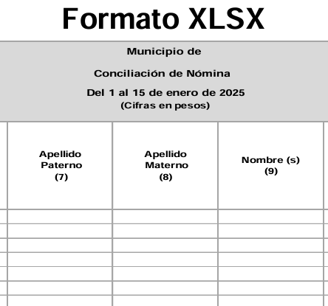
De lo anterior, se colige que, el Ayuntamiento cuenta con diversos documentos, como la plantilla de personal o la conciliación de nómina, que contienen la información de interés del particular.

Por otro lado, en lo que respecta a las funciones que desempeñan, esta se encuentra vinculada a las obligaciones de transparencia establecidas en la Ley de Transparencia y Acceso a la Información Pública del Estado de México y Municipios, relativa a la estructura orgánica contemplada en el artículo 92, fracción II, de la Ley de Transparencia y Acceso a la Información Pública del Estado de México y Municipios, que se transcribe a continuación:

“Artículo 92. Los sujetos obligados deberán poner a disposición del público de manera permanente y actualizada de forma sencilla, precisa y entendible, en los respectivos medios electrónicos, de acuerdo con sus facultades, atribuciones, funciones u objeto social, según corresponda,
(…)
II. Su estructura orgánica completa, en un formato que permita vincular cada parte de la estructura, las atribuciones y responsabilidades que le corresponden a cada servidor público, prestador de servicios profesionales o miembro de los sujetos obligados, de conformidad con las disposiciones jurídicas aplicables;”

A mayor abundamiento, los Lineamientos Técnicos Generales para la publicación, homologación y estandarización de la información de las obligaciones establecidas en el Título Quinto y en la fracción IV del artículo 31 de la Ley General de Transparencia y Acceso a la Información Pública, que deben de difundir los sujetos obligados en los portales de Internet y en la Plataforma Nacional de Transparencia, contemplan lo siguiente:
“II. Su estructura orgánica completa, en un formato que permita vincular cada parte de la estructura, las atribuciones y responsabilidades que le corresponden a cada servidor público, prestador de servicios profesionales o miembro de los sujetos obligados de conformidad con las disposiciones aplicables
El sujeto obligado incluirá la estructura orgánica que da cuenta de la distribución y orden de las funciones que se establecen para el cumplimiento de sus objetivos conforme a criterios de jerarquía y especialización, ordenados mediante los catálogos de las áreas que integran el sujeto obligado; de tal forma que sea posible visualizar los niveles jerárquicos y sus relaciones de dependencia de acuerdo con el estatuto orgánico u otro ordenamiento que le aplique. Se deberá publicar la estructura vigente, es decir, la que está en operación en el sujeto obligado y ha sido aprobada y/o dictaminada por la autoridad competente.
En aquellos casos en los que dicha estructura no corresponda con la funcional, deberá especificarse cuáles puestos se encuentran en tránsito de aprobación por parte de las autoridades competentes.
Si la estructura aprobada se modifica, los sujetos obligados deberán aclarar mediante una nota fundamentada, motivada y actualizada al periodo que corresponda, cuáles son las áreas de reciente creación, las que cambiaron de denominación (anterior y actual) y aquéllas que desaparecieron. Esta nota se conservará durante un trimestre, el cual empezará a contar a partir de la actualización de la fracción. Los sujetos obligados que no tengan estructura orgánica autorizada deberán incluir una nota fundamentada, motivada y actualizada al periodo que corresponda, que explique la situación del sujeto obligado.
La estructura orgánica deberá incluir al titular del sujeto obligado y todos los servidores públicos adscritos a las unidades administrativas, áreas, institutos o los que correspondan, incluido el personal de gabinete de apoyo u homólogo, prestadores de servicios profesionales, miembros de los sujetos obligados, así como los respectivos niveles de adjunto, homólogo o cualquier otro equivalente, según la denominación que se le dé.
…
Todos los sujetos obligados deberán publicar una nota que especifique claramente que los prestadores de servicios profesionales reportados no forman parte de la estructura orgánica en virtud de que fungen como apoyo para el desarrollo de las actividades de los puestos que sí conforman la estructura orgánica.
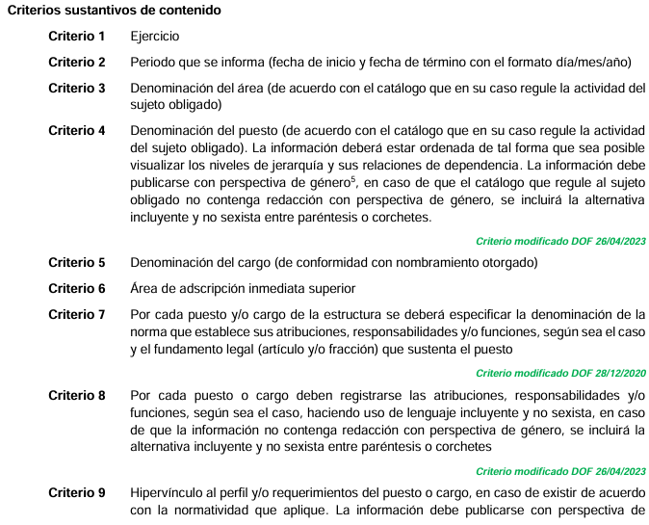

En razón de lo anterior, se arriba a la conclusión de que la información requerida forma parte de las obligaciones de transparencia común de los sujetos obligados y, por ende, debe contar con esta.

Quedando establecido lo anterior, este Órgano Garante considera viable establecer si la respuesta del Sujeto Obligado colma la pretensión del Recurrente.
Requerimientos | Respuesta | Colma
Número, nombre y funciones del personal adscrito al departamento de Catastro Municipal | Lista con número, nombre, cargo y funciones del personal adscrito al Departamento de Catastro, al 16 de enero de la presente anualidad. | No  La respuesta corresponde a otra solicitud de información, con temporalidad diversa.

Por lo anterior debe arribarse a las siguientes consideraciones:
- Si bien la respuesta se encuentra relacionada con la solicitud, lo cierto es que, dicha respuesta corresponde a una solicitud de información diversa.
- La temporalidad en respuesta se acota al 16 de enero de 2025, no así al cinco de marzo, fecha en que ingresó la solicitud de información.
- En lo que respecta a las funciones, como se mencionó, el Sujeto Obligado no proporcionó las funciones que desempeñan los servidores públicos.
- En términos del numeral 162 de la Ley de Transparencia local, las unidades de transparencia deberán de garantizar que las solicitudes de información formuladas por la ciudadanía sean turnadas a todas las áreas administrativas en razón de las facultades, competencias y funciones reservadas, porción normativa inobservada por El Sujeto Obligado.
- Resulta evidente para esta Ponencia que la Unidad de Transparencia del Sujeto Obligado dejo de observar la normativa en la materia, toda vez que no dio el trámite correspondiente a la solicitud de acceso a la información, limitando el derecho de acceso a la información, del hoy Recurrente.
- Quien dio respuesta fue el Departamento de Catastro Municipal, sin embargo, la Dirección de Administración y Finanzas también es área competente, por lo que se le debió turnar la solicitud de información.
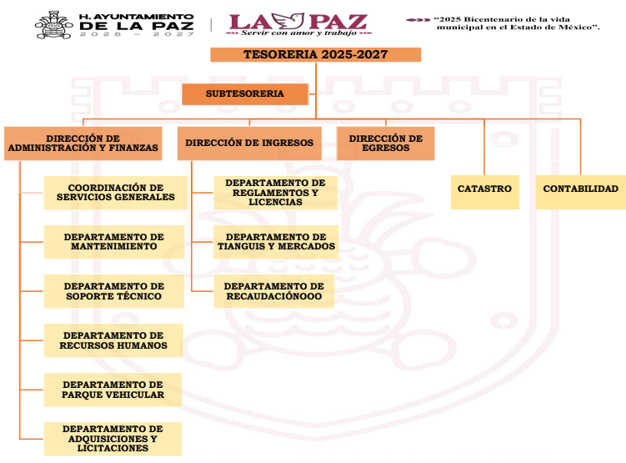

Ahora bien, en atención a lo dispuesto por los artículos 3, fracción XI y 12 de la Ley de Transparencia y Acceso a la Información Pública del Estado de México y Municipios, los cuales son del tenor literal siguiente:

Artículo 3.- Para los efectos de la presente Ley se entenderá por:
…
XI. Documento: Los expedientes, reportes, estudios, actas, resoluciones, oficios, correspondencia, acuerdos, directivas, directrices, circulares, contratos, convenios, instructivos, notas, memorandos, estadísticas o bien, cualquier otro registro que documente el ejercicio de las facultades, funciones y competencias de los sujetos obligados, sus servidores públicos e integrantes, sin importar su fuente o fecha de elaboración. Los documentos podrán estar en cualquier medio, sea escrito, impreso, sonoro, visual, electrónico, informático u holográfico;

Artículo 4. El derecho humano de acceso a la información pública es la prerrogativa de las personas para buscar, difundir, investigar, recabar, recibir y solicitar información pública, sin necesidad de acreditar personalidad ni interés jurídico.

Toda la información generada, obtenida, adquirida, transformada, administrada o en posesión de los sujetos obligados es pública y accesible de manera permanente a cualquier persona, en los términos y condiciones que se establezcan en los tratados internacionales de los que el Estado mexicano sea parte, en la Ley General, la presente Ley y demás disposiciones de la materia, privilegiando el principio de máxima publicidad de la información. Solo podrá ser clasificada excepcionalmente como reservada temporalmente por razones de interés público, en los términos de las causas legítimas y estrictamente necesarias previstas por esta Ley.

Los sujetos obligados deben poner en práctica, políticas y programas de acceso a la información que se apeguen a criterios de publicidad, veracidad, oportunidad, precisión y suficiencia en beneficio de los solicitantes.

Artículo 12. Quienes generen, recopilen, administren, manejen, procesen, archiven o conserven información pública serán responsables de la misma en los términos de las disposiciones jurídicas aplicables.

Los sujetos obligados sólo proporcionarán la información pública que se les requiera y que obre en sus archivos y en el estado en que ésta se encuentre. La obligación de proporcionar información no comprende el procesamiento de la misma, ni el presentarla conforme al interés del solicitante; no estarán obligados a generarla, resumirla, efectuar cálculos o practicar investigaciones.

En síntesis, el derecho de acceso a la información pública se satisface en aquellos casos en que se entregue el soporte documental en que conste la información pública, toda vez que, los Sujetos Obligados no tienen el deber de generar, poseer o administrar la información pública con el grado de detalle solicitado; esto es, que no tienen el deber de generar un documento ad hoc, para satisfacer el derecho de acceso a la información pública.

De la Versión Pública
No pasa desapercibido que la información podría contener información susceptible de clasificar, por lo cual, dicha información debe ser clasificada para no vulnerar un derecho intangible. Aunado a que de ser en caso de contar con otra información consistente en datos personales, deberá generarse una versión pública, tal excepción a la publicidad, atiende a la coexistencia de datos públicos e información que tenga el carácter de confidencial (datos personales) o reservada, por lo que debe privilegiarse el acceso a la información bajo el principio de máxima divulgación, empero sin violar el derecho a la protección de datos personales, cuyo fundamento legal aplicable se encuentra inmerso en los numerales de la Ley de la materia, que a la letra esgrimen:
“Artículo 3. Para los efectos de la presente Ley se entenderá por:
(…)
IX. Datos personales: La información concerniente a una persona, identificada o identificable según lo dispuesto por la Ley de Protección de Datos Personales del Estado de México;
(…)
XLV. Versión pública: Documento en el que se elimine, suprime o borra la información clasificada como reservada o confidencial para permitir su acceso.
Artículo 122. La clasificación es el proceso mediante el cual el sujeto obligado determina que la información en su poder actualiza alguno de los supuestos de reserva o confidencialidad, de conformidad con lo dispuesto en el presente título.
[…]
Artículo 132. La clasificación de la información se llevará a cabo en el momento en que:
[…]
II. Se determine mediante resolución de autoridad competente; o
(…)
Artículo 137. Cuando un mismo medio, impreso o electrónico, contenga información pública y reservada o confidencial, la Unidad de Transparencia para efectos de atender una solicitud de información, deberán elaborar una versión pública en la que se testen las partes o secciones clasificadas, indicando su contenido de manera genérica y fundando y motivando su clasificación.” [Sic]

Lo anterior, sólo en caso de advertir información susceptible de clasificar, por ende, resulta necesario que el Comité de Transparencia del Sujeto Obligado emita el Acuerdo de Clasificación correspondiente que sustente la versión pública, el cual deberá cumplir cabalmente las formalidades previstas en el artículo 137 de la Ley de Transparencia y Acceso a la Información Pública del Estado de México y Municipios, así como los numerales aplicables de los LINEAMIENTOS GENERALES EN MATERIA DE CLASIFICACIÓN Y DESCLASIFICACIÓN DE LA INFORMACIÓN, ASÍ COMO PARA LA ELABORACIÓN DE VERSIONES PÚBLICAS, publicados en el Diario Oficial de la Federación en fecha quince de abril de dos mil dieciséis, mediante Acuerdo del Consejo Nacional del Sistema Nacional de Transparencia, Acceso a la Información Pública y Protección de Datos Personales

En mérito de lo expuesto en líneas anteriores, resultan parcialmente fundados los motivos de inconformidad que arguye el Recurrente en su medio de impugnación que fue materia de estudio, por ello con fundamento en la primera hipótesis de la fracción III, del artículo 186, de la Ley de Transparencia y Acceso a la Información Pública del Estado de México y Municipios, se REVOCA la respuesta a la solicitud de información número 00167/LAPAZ/IP/2025, que ha sido materia del presente fallo.
Por lo antes expuesto y fundado es de resolverse y,

S E RESUELVE
PRIMERO. Resultan fundadas las razones o motivos de inconformidad planteadas por EL RECURRENTE, en términos del Considerando Cuarto de la presente resolución.

SEGUNDO. Se REVOCA la respuesta proporcionada por EL SUJETO OBLIGADO en la solicitud de información número 00167/LAPAZ/IP/2025 y se ORDENA al Sujeto Obligado, en términos del considerando CUARTO de esta resolución haga entrega, en versión pública de ser procedente, al cinco de marzo de dos mil veinticinco, de lo siguiente:

- Documentos donde consten el número, nombre y funciones del personal adscrito al Departamento de Catastro Municipal.

Para la entrega en versión pública deberá emitir el Acuerdo del Comité de Transparencia en términos de los artículos 49, fracción VIII y 132 fracción II de la Ley de Transparencia y Acceso a la Información Pública del Estado de México y Municipios, en el que funde y motive las razones sobre los datos que se supriman o eliminen y se ponga a disposición del Recurrente.

TERCERO. NOTIFÍQUESE a través del Sistema de Acceso a la Información Mexiquense (SAIMEX), la presente Resolución al Titular de la Unidad de Transparencia del Sujeto Obligado, para que conforme al artículo 186 último párrafo, 189 segundo párrafo y 194 de la Ley de Transparencia y Acceso a la Información Pública del Estado de México y Municipios; dé cumplimiento a lo ordenado dentro del plazo de diez días hábiles, e informe a este Instituto en un plazo de tres días hábiles siguientes sobre el cumplimiento dado a la presente y, se le apercibe que en caso de negarse a cumplir la presente resolución o hacerlo de manera parcial, se le impondrá una medida de apremio de conformidad con lo previsto en los artículos 198, 200, fracción III; 214, 215 y 216 de la Ley de Transparencia y Acceso a la Información Pública del Estado de México y Municipios.

CUARTO. De conformidad con el artículo 198 de la Ley de Transparencia y Acceso a la Información Pública del Estado de México y Municipios, de considerarlo procedente, el Sujeto Obligado de manera fundada y motivada, podrá solicitar una ampliación de plazo para el cumplimiento de la presente resolución.

QUINTO. NOTIFÍQUESE a través del Sistema de Acceso a la Información Mexiquense (SAIMEX), al Recurrente y hágasele del conocimiento que en caso de considerar que le causa algún perjuicio, podrá promover el Juicio de Amparo en los términos de las leyes aplicables, de acuerdo a lo estipulado por el artículo 196 de la Ley de Transparencia y Acceso a la Información Pública del Estado de México y Municipios.

ASÍ LO RESUELVE, POR UNANIMIDAD DE VOTOS EL PLENO DEL INSTITUTO DE TRANSPARENCIA, ACCESO A LA INFORMACIÓN PÚBLICA Y PROTECCIÓN DE DATOS PERSONALES DEL ESTADO DE MÉXICO Y MUNICIPIOS, CONFORMADO POR LOS COMISIONADOS JOSÉ MARTÍNEZ VILCHIS, MARÍA DEL ROSARIO MEJÍA AYALA, SHARON CRISTINA MORALES MARTÍNEZ, LUIS GUSTAVO PARRA NORIEGA (EMITIENDO VOTO PARTICULAR) Y GUADALUPE RAMÍREZ PEÑA, EN LA VIGÉSIMA PRIMERA SESIÓN ORDINARIA CELEBRADA EL ONCE DE JUNIO DE DOS MIL VEINTICINCO, ANTE EL SECRETARIO TÉCNICO DEL PLENO, ALEXIS TAPIA RAMÍREZ. --------------------------------------------
JMV/CCR/LMST

IMPROCEDENCIA Y SOBRESEIMIENTO EN EL JUICIO DE AMPARO. LAS CAUSAS PREVISTAS EN LOS ARTÍCULOS 73 Y 74 DE LA LEY DE LA MATERIA, RESPECTIVAMENTE, NO SON INCOMPATIBLES CON EL ARTÍCULO 25.1 DE LA CONVENCIÓN AMERICANA SOBRE DERECHOS HUMANOS. Del examen de compatibilidad de los artículos 73 y 74 de la Ley de Amparo con el artículo 25.1 de la Convención Americana sobre Derechos Humanos no se advierte que el derecho interno desatienda los estándares que pretenden proteger los derechos humanos en dicho tratado, por regular causas de improcedencia y sobreseimiento que impiden abordar el estudio de fondo del asunto en el juicio de amparo, en virtud de que el propósito de condicionar el acceso a los tribunales para evitar un sobrecargo de casos sin mérito, es en sí legítimo, por lo que esa compatibilidad, en cuanto a los requisitos para la admisibilidad de los recursos dependerá, en principio, de los siguientes criterios: no pueden ser irracionales ni de tal naturaleza que despojen al derecho de su esencia, ni discriminatorios y, en el caso, la razonabilidad de esas causas se justifica por la viabilidad de que una eventual sentencia concesoria tenga un ámbito de protección concreto y no entre en conflicto con el orden jurídico, no son de tal naturaleza que despojen al derecho de su esencia ni tampoco son discriminatorias, pues no existe alguna condicionante para su aplicabilidad, en función de cuestiones personales o particulares del quejoso. Por tanto, las indicadas causas de improcedencia y sobreseimiento no son incompatibles con el citado precepto 25.1, pues no impiden decidir sencilla, rápida y efectivamente sobre los derechos fundamentales reclamados como violados dentro del juicio de garantías.

